Ретроспективный анализ использования понятий личность, языковая личность, саморегуляция в дидактических целях.

Введение

В педагогических исследованиях понятия личность в том числе языковой личности и саморегуляция относятся к ключевым понятиям современных дидактических исследований.

В работе (Дусь ) отмечается прогнозирование развития педагогических идей в будущем может быть реализовано путем изучения и оценки того, что произошло в прошлом.
В (Пимчев) отмечается что проблемы педагогической прогностики (и прогнозирования вообще) является изучение возможности, характера и форм учета в прогнозировании развития прогнозируемого объекта, явления в прошлом, их истории [1]
метода ретроспективного анализа в прогностических исследованиях в педагогике.
Средством интеграции результатов и процессов исторических и прогностических исследований в педагогике является ретроспективный анализ развития прогнозируемых объектов, явлений под углом зрения информационных потребностей прогностического и при учете логики исторического исследования. Коммуникация между исследовательскими логиками и результатами различных дисциплин осуществляется на основе единого логического языка - посредством построения системы ретроспективных информационных потоков, которые соответствует основным компонентам системы функций науки в ее (системы) развитии и связаны с все более глубоким овладением структурной информацией, скрытой н информационных источниках.
В силу этого ретроспективный анализ развертывается поэтапно.
и переход от этапа к этапу зависит от уровня общей изученности современного состояния и истории объекта, явления и представляет собой построение первичных, вторичных, третичных и т.д. систем ретроспективных информационных потоков до тех пор, пока не начнут доминировать процессы синтеза разноуровневой информации, давая целостную картину развития профиля прогноза.

Очевидно что в ретроспективном анализе на начальном этапе представляет интерес возможность оценки интенсивности информационных потоков на протяжении определенных отрезков времени. Причем глубина ретроспекции может быть различна от сотен лет до нескольких лет, в зависимости от задачи и цели исследования. Кроме того это может быть обусловлено и другими причинами: например ретроспекция исследования проблем электронного обучения не может распространятся на период начала ХХ в виду отсутствия средств электронного обучения, глубина ретроспекции виртуальных учебных сред ограничена началом ХХI

Процедура, материалы и методы исследования

Материалом для анализа являлись электронные ресурсы: база данных электронной библиотеки eLIBRARY.RU. На момент написания данной статьи ресурсы библиотеки включали тексты более 34 млн научных публикаций, электронные версии 5600 российских научно-технических журналов.

…..
К первой группе относятся база текстов GoogleBooks русскоязычная составляющая этого корпуса содержит 591 310 текстов. Временной охват русского корпуса –с 1720-х гг. по 2008г. Организация текстовых материалов в корпусе позволяет отслеживать частотность использования в дискурсе языковых единиц как общего, так и специального дискурсов.
Другим информационным источником является ресурсы глобальной сети Интернет, хранящие поисковые запросы пользователей, которые могут являться показателем

Недостатком данного сервиса является отсутствуют русскоязычные ресурсы после 2008 года, что не позволяет использовать новые источники.

Процедура исследования предполагала проведения трех этапов. Первый этап — выборка названий научных работ по из предметной области «образование». Второй этап проведение статистического анализа для выявления терминологических коллокаций по теме исследования. Третий этап ретроспективный анализ изменения отобранных коллокаций на протяжении определенного этапа.
На первом этапе для этого был проведен срез информационных ресурсов по тематике исследования. Отбор материалов для анализа в системе AntConc проводился в базе данных электронной библиотеки eLIBRARY.RU с помощью поисковой системы данной сайта библиотеки.
В качестве предметной области (области знания) были выбраны рубрики ГРНТИ «Общеобразовательная школа. Педагогика общеобразовательной школы» и «Высшее профессиональное образование. Педагогика высшей профессиональной школы».
Поиск проводился по ключевому концепту «личность», в поисковой форме были заданы критерии поиска: область поиска - названия статей и книг, тип публикаций - статьи в журналах и книги. В результате запросы был получен список тем публикаций и книг (монографий, учебных пособий) и т.д. Перечень тем включал 1201 наименований. Эти так называемые «сырые» данные были подвергнуты обработке. Была проведена проверка данных на соответствие запросу и удалены темы, не соответствющие заданным параметрам. Например удалены темы связанные с дошкольным образованием. Полученный список после такой обработки включал 1115 тем. Данный список был оформлен в виде текстового файла (расширение txt) в кодировке utf-8.
На втором этапе проводился лингвостатистический анализ полученного списка (текста) с помощью программы AntConc. Для этого после загрузки исследуемого файла был создан конкорданс рис 1

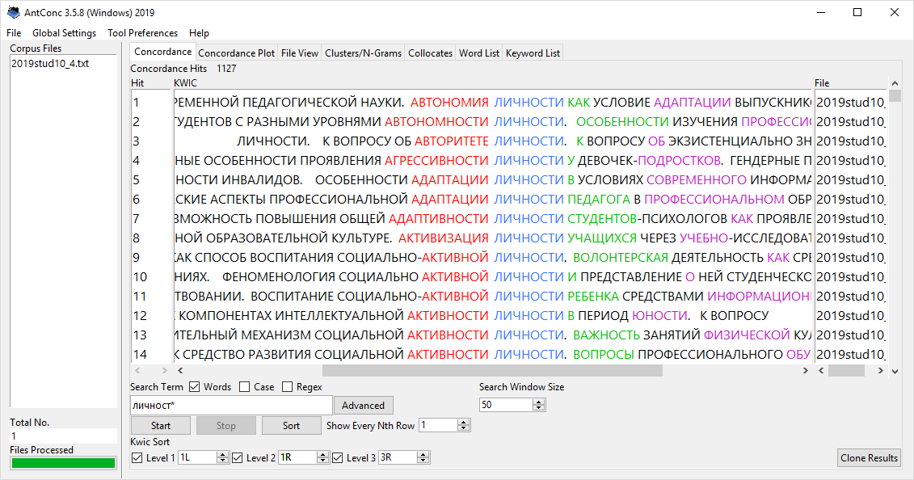
Рис 1
Далее с помощью опции Word List был сформирован частотный словарь слов используемых в исследуемом списке. Рис 2.

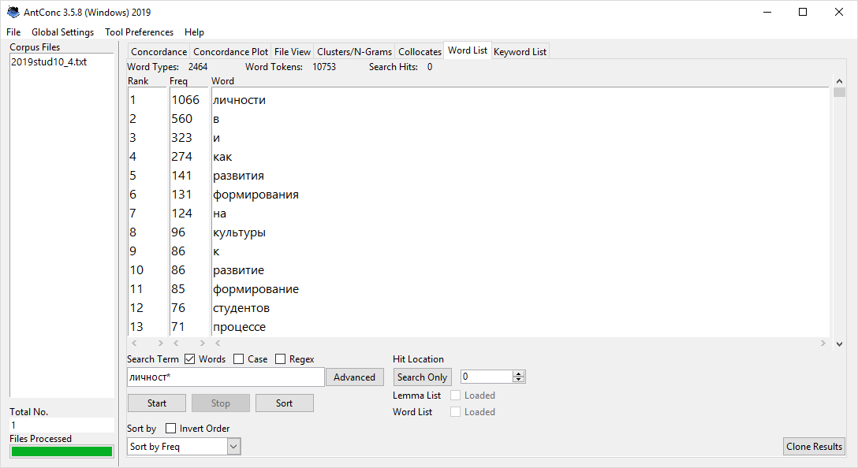
Рис 2
На следующем этапе была проведена нормализация данного частотного словаря. Для этого был создан стоп лист в который были включены служебные слова и слова не являющиеся значимыми для данного исследования. После применения стоп-листа частотный словарь принял вид

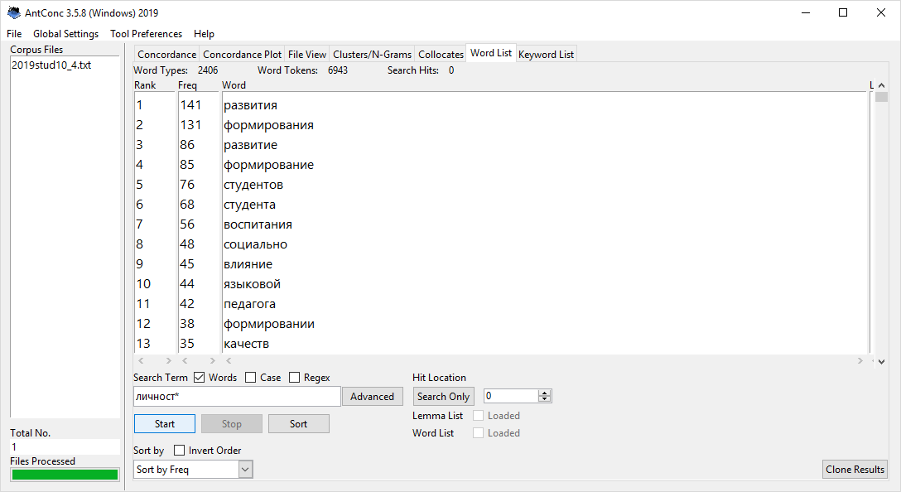
Рис 4

Наличие частотного словаря позволяет сформировать кластеры (коллокации) или N-граммы.

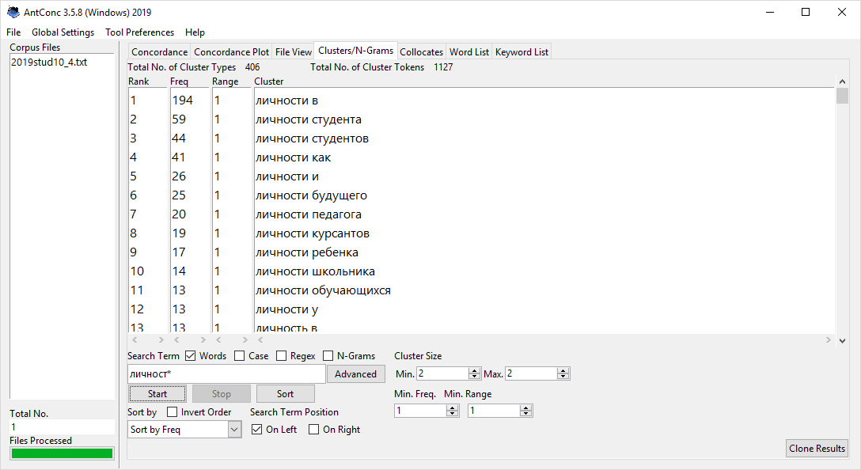
Рис. 5

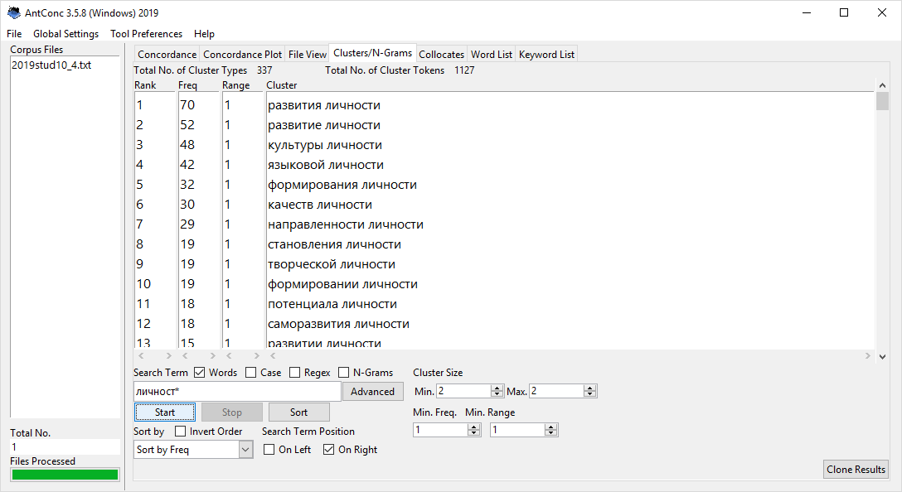

Рис. 6

Анализ кластеров и частотного словаря показывает что наиболее распространенными терминологическими коллокациями являются словосочетания «развитие(я) личности», «куьтура личности», «языковая личность», «саморазвитие личности», «личность студента» «личность преподавателя», «личность курсанта», «личность школьника», «личность ребенка»,«личность обучающихся»,
показывает
Выявление слов или словосочетание терминов (коллокаций) связанных с преметным полем концепта личность ….
Выявление терминологических коллокаций

После предварительной оценки отобранного материала били приведены в соответствие с задачами (убраны темы связанные с дошккольным образованием)

Программа AntConc использовалась для отбора предварительного материала для организации поиска базе данных электронной библиотеки …..

NgramViewer – online-сервис компании Google. Данный сервис работает с корпусом текстов GoogleBooks.

Google Trends показывает , как часто определенный термин ищут по отношению к общему объему поисковых запросов

Сервис wordstat.yandex.ru позволяет определить статистику запросов на серверах Яндекс, включающих заданное пользователем слово или словосочетание в качестве основы. Таким образом данный сервис позволяет дать статистические показатели использования слов но и выявить возможные словосочетания (полевую структуру) понятия. Статистика включает числа показов запросов в месяц. Кроме того сервис позволяет определить историю запросов
за 2 года.

Результаты и их обсуждение

Выбор терминов на современном этапе использование wordstst

Что искали со словом «личность» — 2 081 407 показов в месяц, запросы разнообразные

саморегулирование личности 69

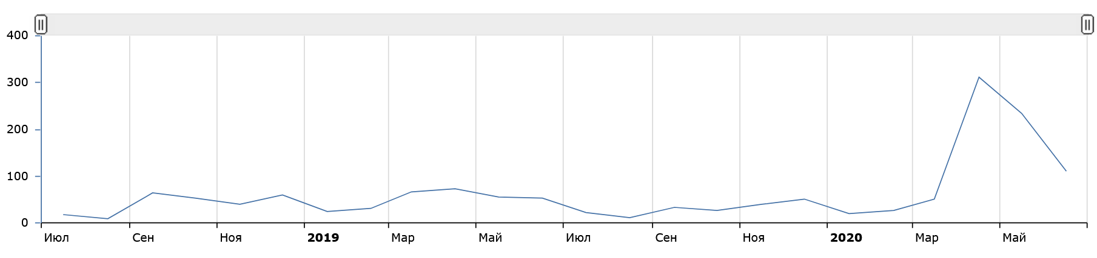

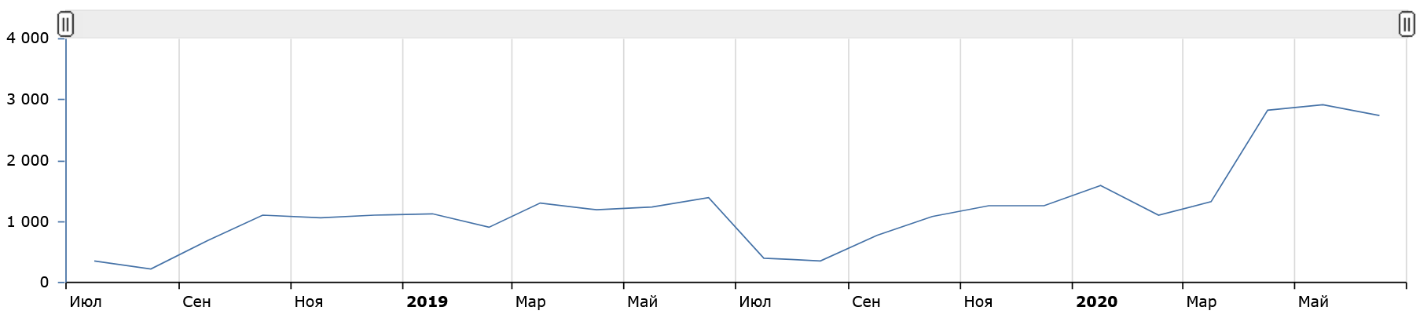

саморегуляция личности | 2 423
саморегуляция поведения личности | 322
уровни саморегуляции личности | 116
цели саморегуляции личности | 107
саморегуляция социального поведения личности | 104
качество личности саморегуляция | 103
процессы саморегуляции личности | 92
концепция саморегуляции личности | 88
волевая саморегуляция личности | 80
самоэффективность самооценка саморегуляции компоненты структуры личности +в | 65
основы саморегуляции личности | 61
особенности саморегуляции личности | 60
самооценка +и саморегуляция личности | 56
самоорганизация +и саморегуляции личности | 55
саморегуляция +и прогнозирование социального поведения личности | 53
активность личности +и саморегуляция | 45
приемы саморегуляции личности | 39
саморегуляция личности +в психологии | 39
ядов саморегуляция +и прогнозирование социального поведения личности | 37
методы саморегуляции личности | 34
самосознание саморегуляция личности | 33
самореализация личности саморегуляция | 28
эмоционально волевой саморегуляции личности | 23
свойство личности связанное +с процессом саморегуляции | 15
развитие эмоциональной саморегуляции личности | 14
самоуправление +и саморегуляция личности | 14
диспозиционная теория саморегуляции социального поведения личности | 12
методы волевой саморегуляции личности | 11
высшим уровнем развития +и саморегуляции личности | 10
выражением саморегуляции личности +в жизнедеятельности является +ее | 9
диспозиционная теория саморегуляции социального поведения личности разработана | 9
совладающее поведение +и саморегуляция личности | 9
+что формирует саморегуляцию личности | 8
поведение самореализация +и саморегуляция личности | 8
тип личности преступника +с дефектами психической саморегуляции | 8
проявления эмоциональной саморегуляции личности | 7
раскрыть приемы саморегуляции личности | 6
диагностика саморегуляции личности | 5
воспитание культуры самопознания +и саморегуляции личности | 5
саморегуляция личности виды психологической защиты | 5
взаимосвязь особенностей саморегуляции +и волевых качеств личности | 5
личность +в социальном мире саморегуляция | 5

На рисунках приведены результаты работы программы NgramViewer с терминами саморегуляция и личность
Результаты показывают, что (по первым рисункам) термины саморегуляция и личность использовались начиная с 40 годов прошлого века и ранее. Пик использования термина саморегуляция приходит на 1994 год а саморегуляции на начало 2000.

Саморегуляция
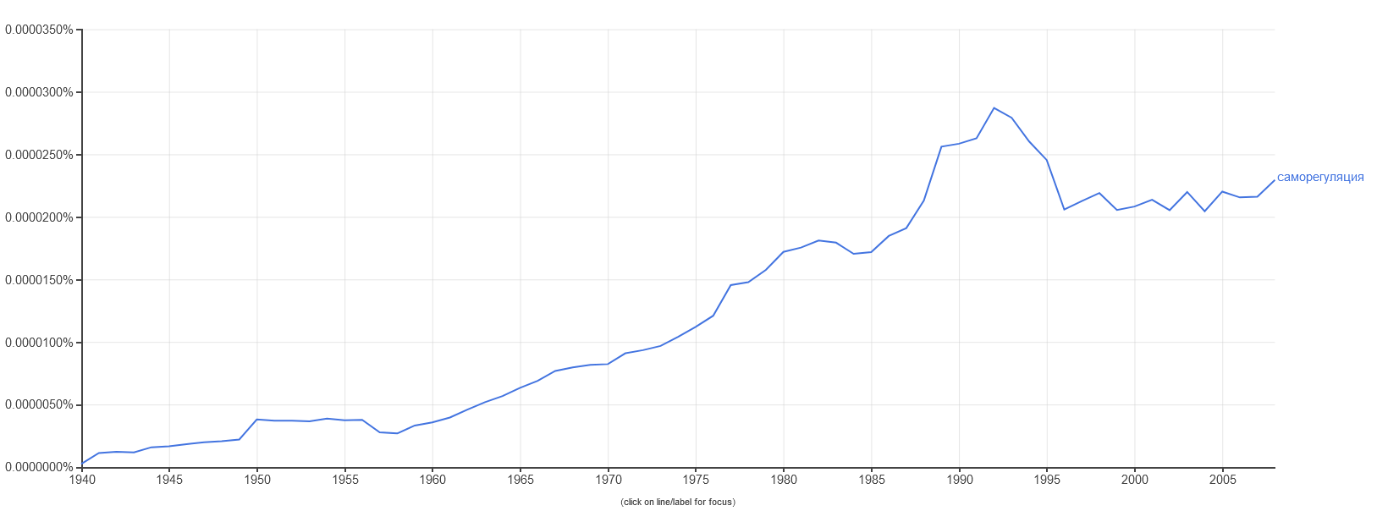
Личность

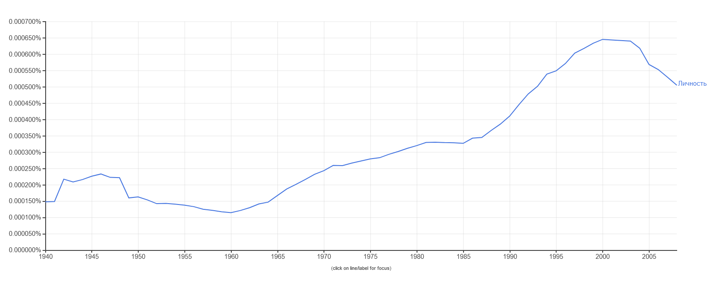

Результаты работы с сервисом Google Trends приведены на рисунках ……

Личность

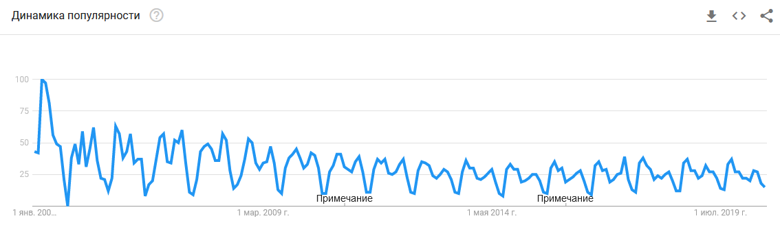
Личность

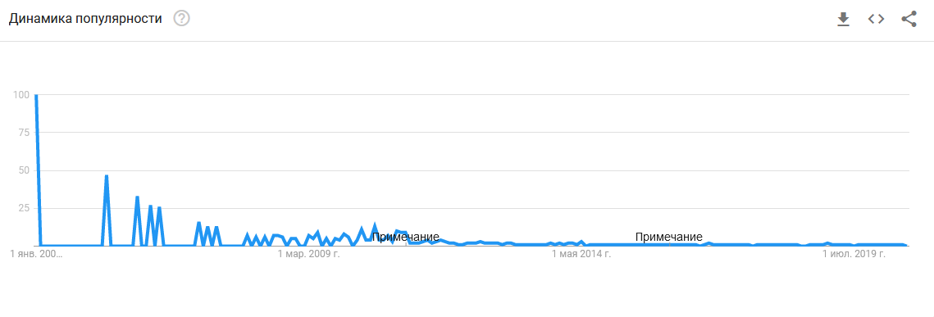
языковая личность

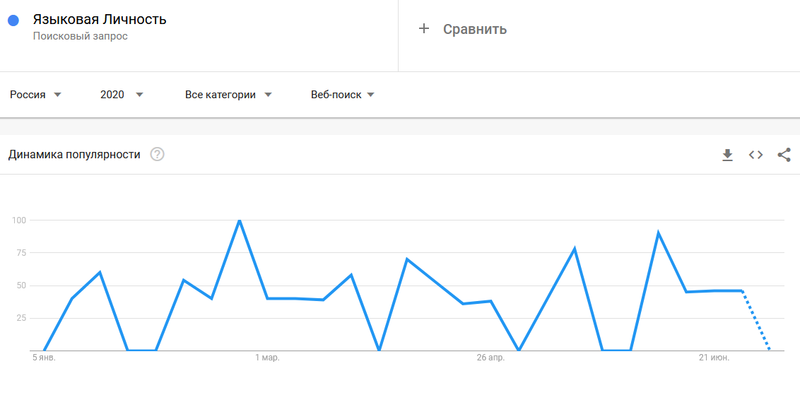
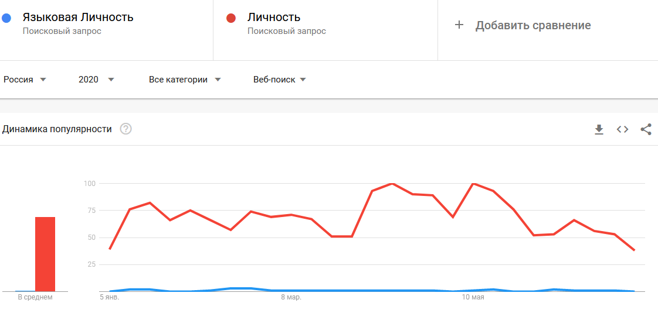
Результаты использования Яндекс wordstat.yandex.ru приведены на рисунках

саморегуляция

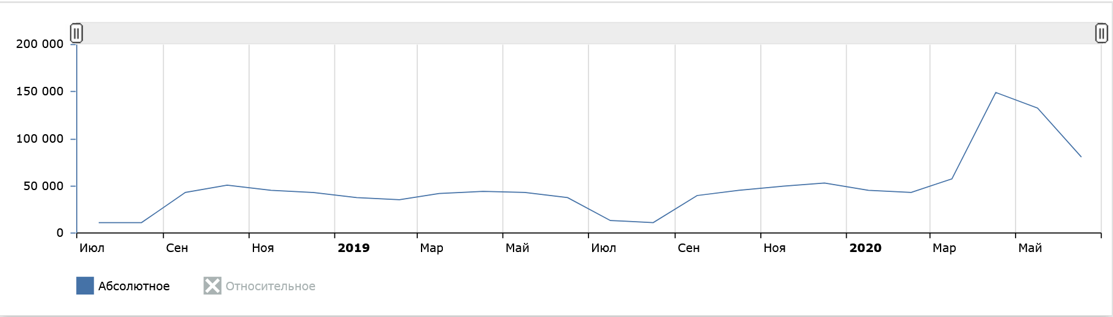

саморегуляция обучения
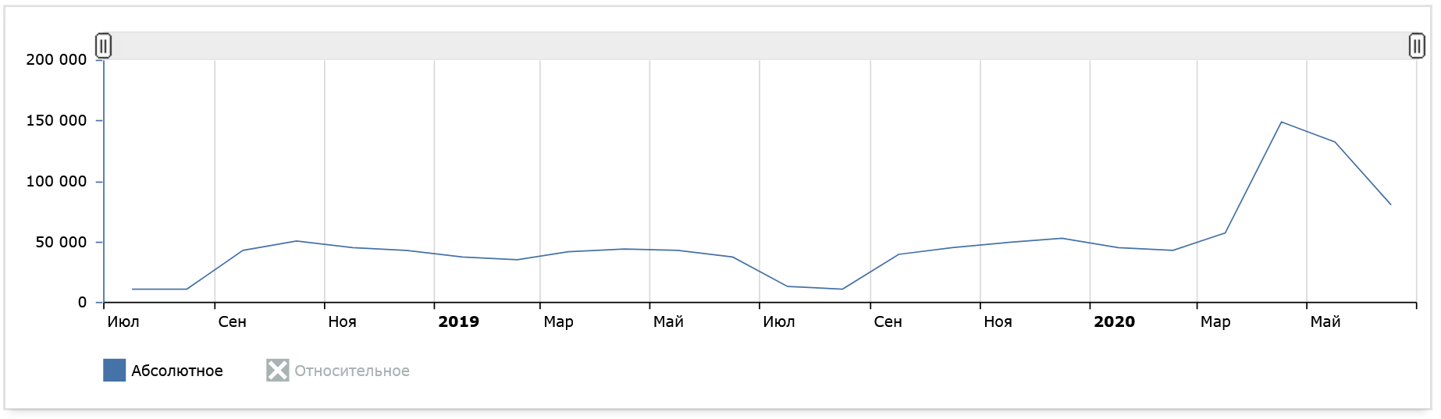

саморегуляция учебной деятельности

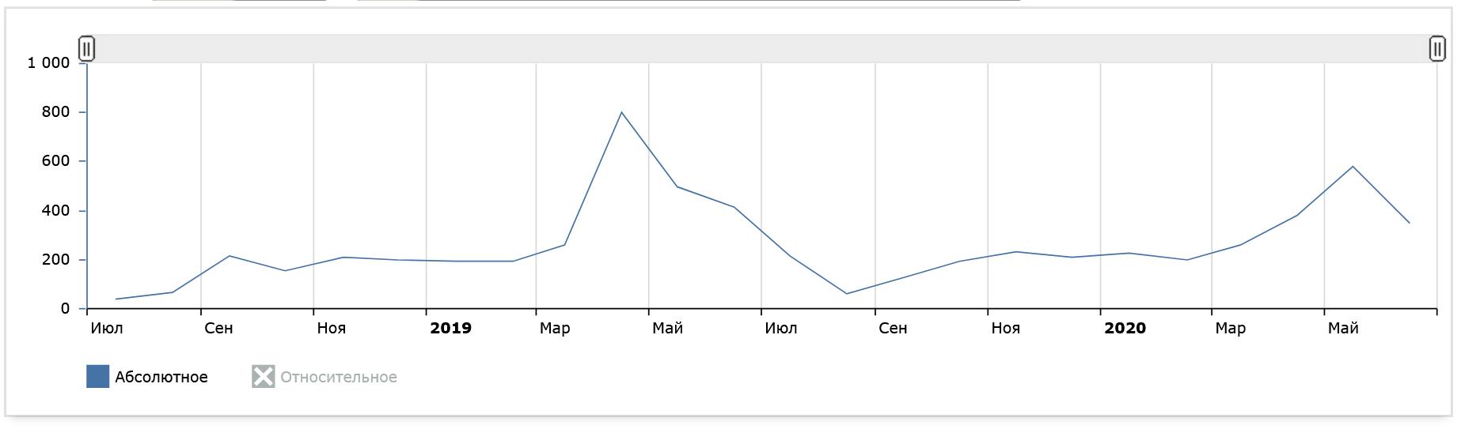

Запросы «богин языковая личность» все

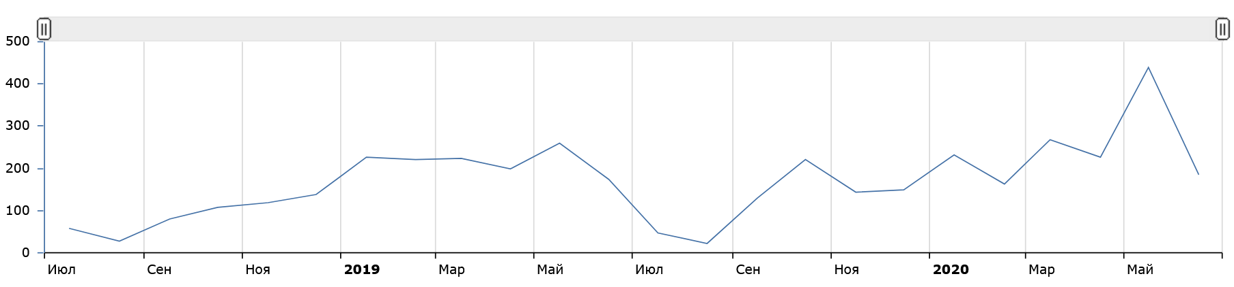

только Десктоп

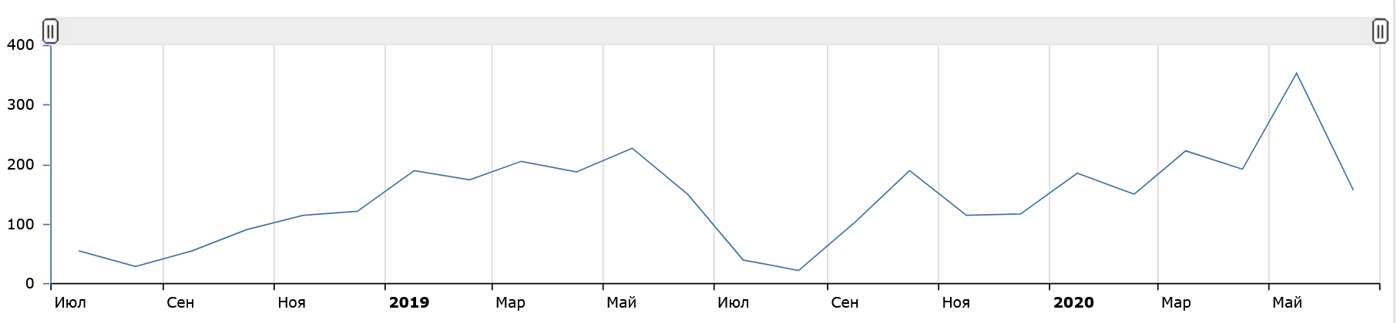

Запросы «халеева языковая личность» все

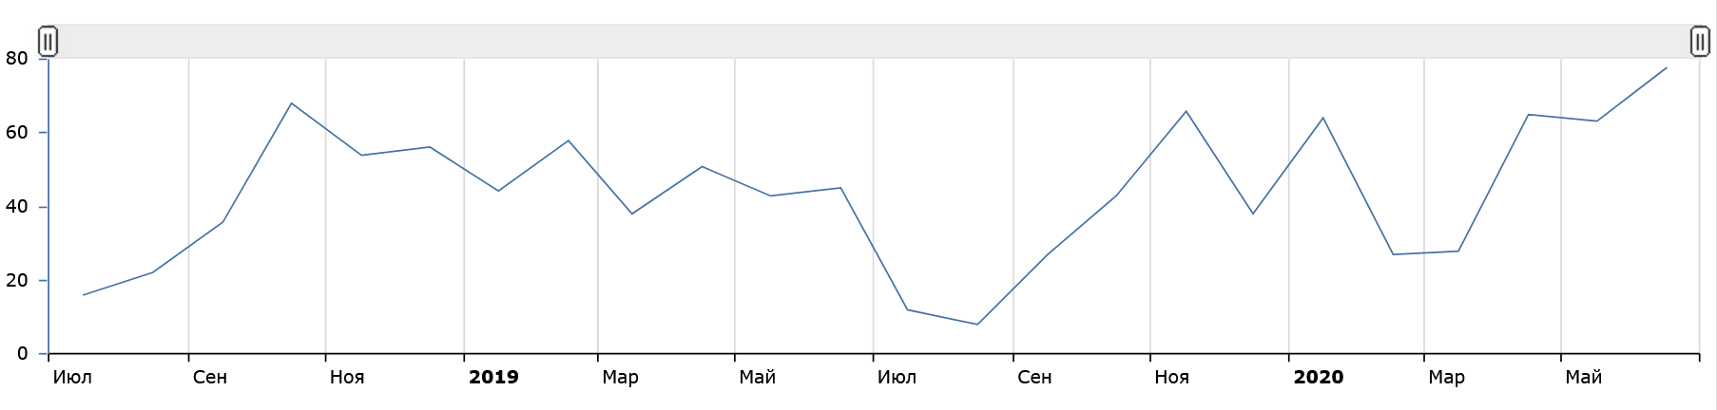

История показов по фразе «карасик языковая личность»

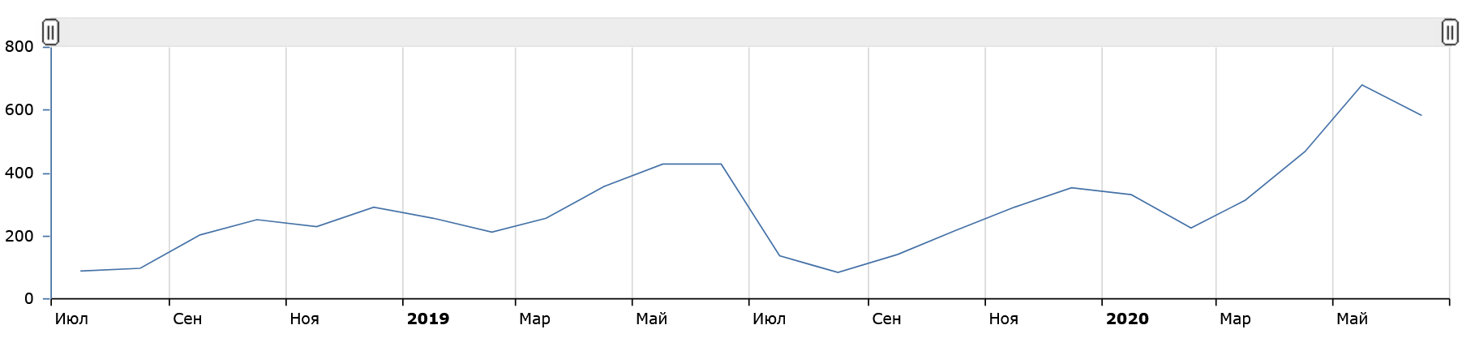

Запросы «караулов языковая личность» все

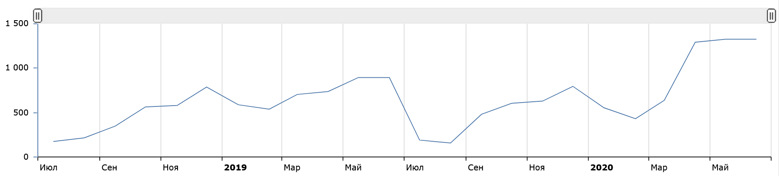
Запросы «караулов языковая личность» Десктоп

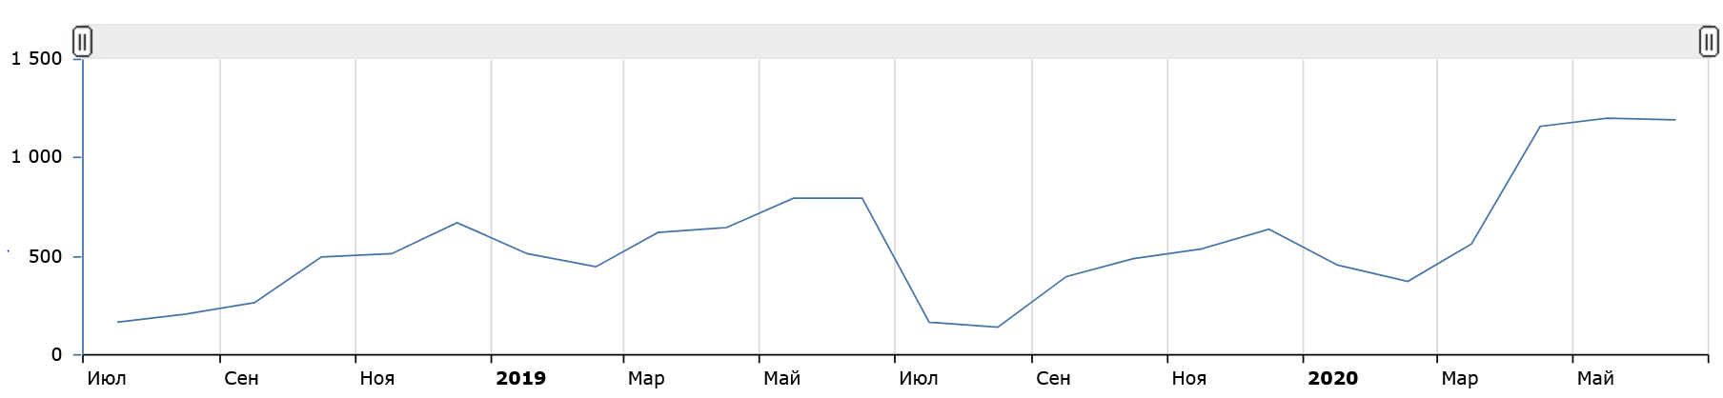

Запросы «саморазвитие и саморегуляция»

саморазвитие +и саморегуляция | 247
саморегуляция самоуправление саморазвитие | 70
саморегуляция самоуправление саморазвитие реферат | 38
основные биологические процессы метаболизм саморегуляция саморазвитие | 15

саморазвитие +и саморегуляция

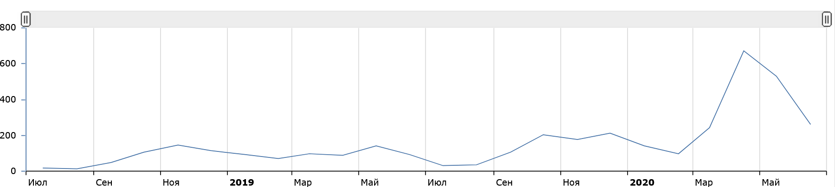
саморегуляция самоуправление саморазвитие

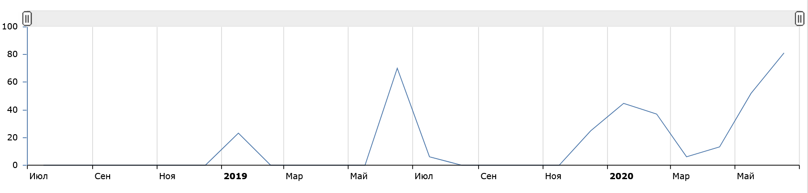

по последнему по регионам (городам)

 | Показов в месяц | Региональная популярность
Казань | 15 | 2 227%
Городской округ Казань | 15 | 2 225%
Москва | 11 | 101%
Набережные Челны | 10 | 4 671%
Нижнекамск | 10 | 15 881%
Городской округ Набережные Челны | 10 | 4 670%
Уфа | 8 | 1 044%
Городской округ Уфа | 8 | 1 044%
Нефтекамск | 4 | 9 313%
Городской округ Нефтекамск | 4 | 8 994%
Якутск | 3 | 2 952%
Городской округ Якутск | 3 | 2 952%

самоуправление +и саморегуляция личности | 14

01.12.2019 - 31.12.2019 |  | 16
01.06.2020 - 30.06.2020 |  | 14

личность курсанта 239

личность студента | 5 822
развитие личности студента | 1 196
физическая культура личности студента | 1 189
формирование личности студента | 916
качества личности студента | 597
личность студента вуза | 498
воспитание личности студента | 412
особенности личности студентов | 401
формирование культуры личности студента | 369
психология личности студента | 326
формирование физической культуры личности студента | 305
изучение личности студента | 257
профессиональное формирование личности студента | 248
социокультурное развитие личности студента | 221
личность современного студента | 209
направленность личности студента | 190
профессиональное развитие личности студентов | 183
становление личности студента | 175
студент творческая личность | 155
физическая культура личности студента реферат | 155
характеристика личности студента | 154
тест личность студента | 152
исследование личности студента | 148
физическая культура личности студента состоит | 140
структура личности студента | 139
личность студента психолога | 124
психологические особенности личности студентов | 122
формирование +и развитие личности студентов | 119
влияние +на личность студента | 107
психологическое развитие личности студента | 105
типология личности студента | 104
диагностика личности студента | 100
особенности развития личности студента | 97
условия формирования личности студента | 94
профессиональная направленность личности студента | 89
уровни проявления физической культуры личности студента | 86
психология личности тест +для студентов | 75
анализ личности студента | 74
саморазвитие личности студента | 73
социализация личности студента | 72
физическая культура личности студента состоит +из частей | 70
психологический портрет личности студента | 69
самореализация личности студента | 64
психологическая характеристика личности студента | 62
факторы формирования личности студента | 60
психология личности тесты +с ответами +для студентов | 59
коммуникативная личность студента | 58
профессиональное становление личности студента | 58
методики изучения личности студента | 53

саморазвитие личности студента | 73

сопутствующие запросы

саморазвитие личности студента | 73
саморазвитие студента самосовершенствование личности | 12
саморазвитие личности студента +в образовательном пространстве вуза | 6

саморазвитие личности студента
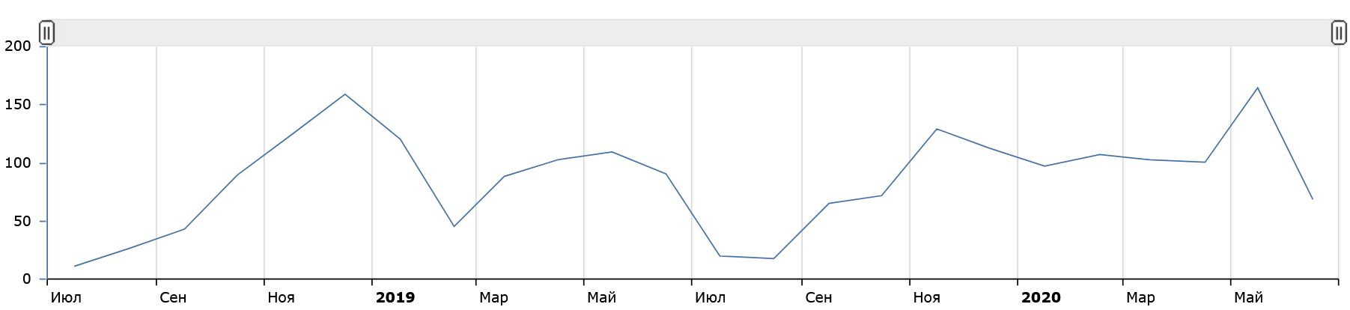

языковая личность студента | 42
языковая личность студента | 42
развитие языковой личности студента | 10

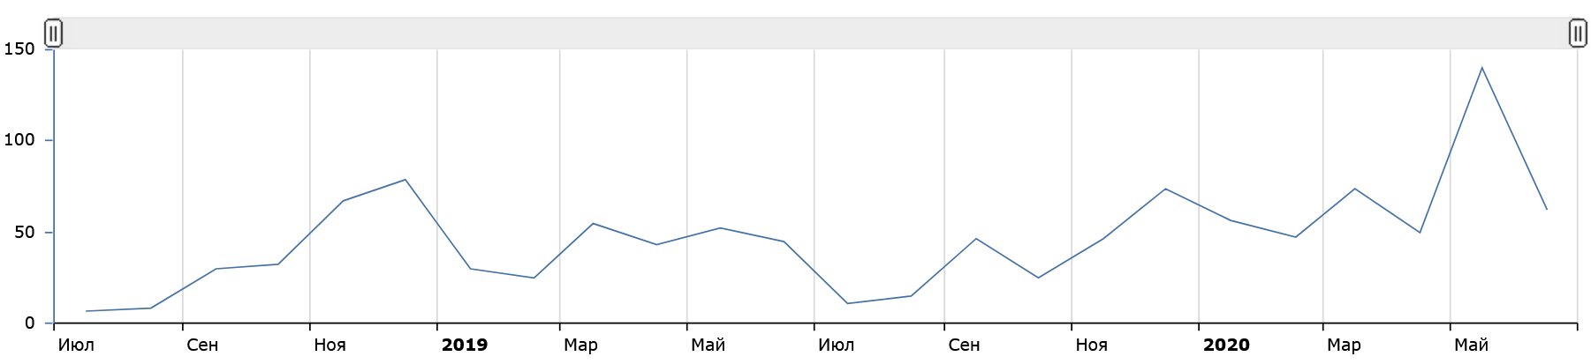

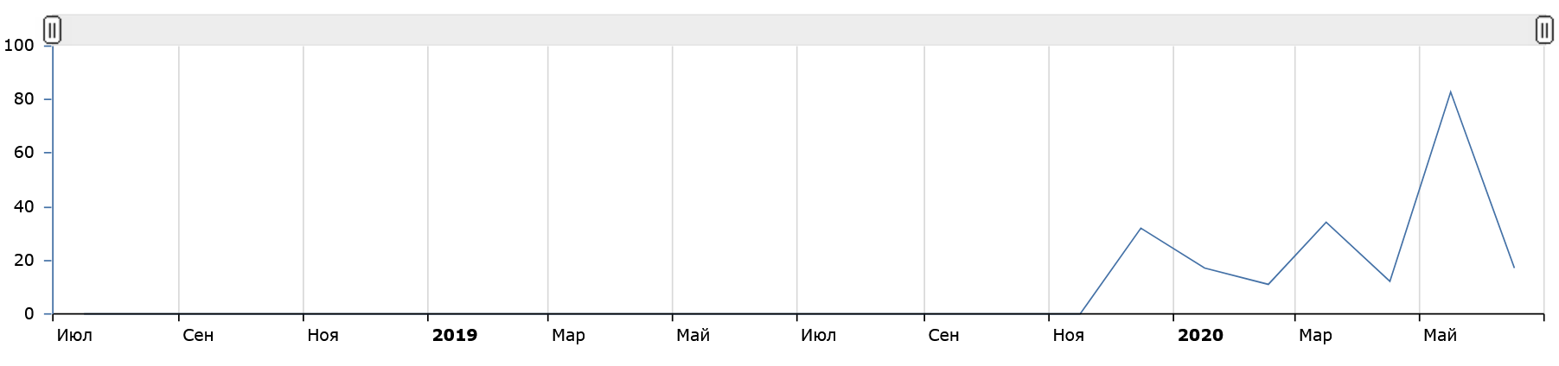

История запросов по фразе «личность студента»

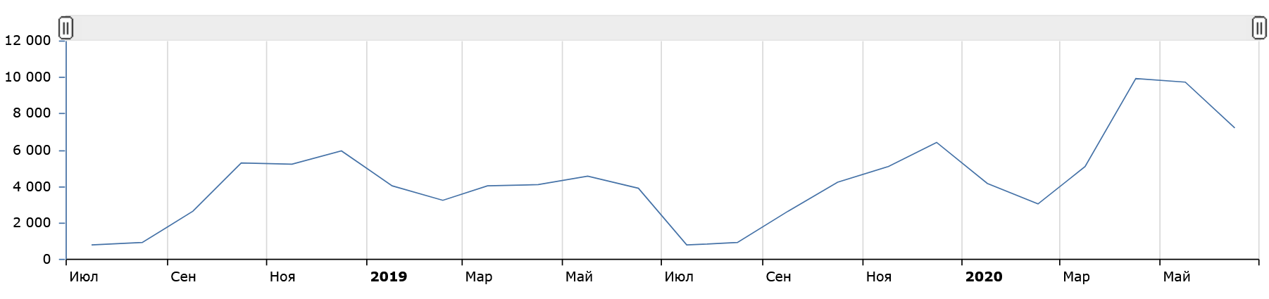

Заключение

Здесь будет заключение

Список литературы

Личность 2 197 763
психологическая личность | 77 487
личность ребенка | 63 673
основная личность | 50 986
правовая личность | 38 996
психическая личность | 36 801
профессиональное личности | 36 759
индивидуальная личность | 33 328
нравственная личность | 33 318
другая личность | 32 360
образование личности | 32 166
физическая личность | 29 041
педагогическая личность | 28 855
внутренняя личность | 27 328
онлайн личность | 25 644
человек социальная личность | 24 841
творческая личность | 24 448
высшая личность | 21 242
направляющая личность | 20 644
направленная личность | 20 490
личность педагога | 20 472
личность лица | 17 115
стойчивая личность | 15 324
социально психологические личности | 15 230
сильная личность | 14 834
значимая личность | 14 745
образовательная личность | 14 342
целая личность | 12 999
личность +и среда12 025
школьник личность | 11 842
экономические личности | 11 251
языковая личность | 11 146
биологическая личность | 10 922
негативная личность | 10 504
психологическая личность человека | 10 340
временная личность | 10 330
моральная личность | 10 216
личность +как субъект | 9 809
личность подростка | 9 190
взрослая личность | 9 019

саморазвитие личности | 8 868

личность социальный индивид | 8 495
социокультурная личность | 8 423

детская личность | 8 161

термин личность | 8 155

личность речи | 7 985

шизоидная личность | 7 857

всесторонняя личность | 7 621

личность психолога | 6 970

развитие личности обучающегося | 6 850

семейная личность | 6 816
юридическая личность | 6 805
информационная личность | 6 800

профессиональное развитие личности | 6 540

коммуникативная личность | 6 254

процесс образования личности | 6 107

личность студента | 5 985

личность младшего школьника | 5 884

личность говорящего | 5 864
среда развития личности | 5 850

личность дошкольника | 5 731

личность +в процессе обучения | 5 669

формирование личности обучающихся | 5 579

самостоятельная личность | 5 375

когнитивная личность | 4 956

личность воспитанника | 4 952

развитие личности педагога | 4 719

образование деятельность личность | 4 363

педагогическое формирование личности | 5 012
формирования личности +в педагогическом процессе | 1 459
педагогическая деятельность +и формирование личности | 1 049
педагогическая цель формирования личности | 709
педагогические условия формирования личности | 650
влияние педагогического процесса +на формирование личности | 353
педагогические формирование личности учащегося | 332
педагогические основы формирования личности | 276
педагогические условия формирования +и развития личности | 271
педагогический процесс формирования физической культуры личности | 267
педагогические закономерности формирования личности | 243
влияние педагогической деятельности +на формирование личности | 149
формирование педагогической направленности личности | 126
формирование личности +в педагогической психологии | 105
педагогические аспекты формирования личности | 102
социально педагогические условия социального формирования личности | 79
психологические формирования личности +в педагогическом процессе | 60
педагогический процесс направленный +на формирование всесторонней личности | 55
педагогическая проблема формирования +и развития личности | 54
педагогика влияние педагогического процесса +на формирование личности | 43
социально педагогические закономерности формирования личности | 38
психолого педагогические основы формирования личности | 35
формирование личности +как педагогическое понятие | 35
психолого педагогические особенности формирования личности | 29
реферат влияние педагогического процесса +на формирования личности | 27
педагогический процесс формирования физической культуры личности называется | 26
проблема формирования личности +в педагогическом процессе | 25
педагогические условия формирования нравственной личности | 18
формирование личности +как педагогический процесс означает | 18
психолого педагогические принципы формирования личности +в спорте | 15
педагогические задачи формирование направленности личности | 14
педагогические условия формирования личности дошкольников | 11
педагогические условия формирования личности боксера | 6

Статистика по словам | Показов в месяц
саморегуляция | 71 043
приемы саморегуляции | 6 240
система саморегуляции | 5 566
методы саморегуляции | 5 066
способы саморегуляции | 5 004
эмоциональная саморегуляция | 4 813
уровни саморегуляции | 4 747
саморегуляция поведения | 4 610
процесс саморегуляции | 4 432
механизмы саморегуляции | 3 916
саморегуляцией является | 3 859
развитие саморегуляции | 3 617
саморегуляция человека | 3 610
саморегуляция деятельности | 3 336
саморегуляция относится | 2 783
внутренняя саморегуляция | 2 720
психологическая саморегуляция | 2 682
саморегуляция личности | 2 623
естественная саморегуляция | 2 411
эффекты саморегуляции | 2 213
функции саморегуляции | 2 195
виды саморегуляции | 2 125
способность +к саморегуляции | 2 124
саморегуляция +в экосистеме | 1 946
социальная саморегуляция | 1 809
волевая саморегуляция | 1 789
основы саморегуляции | 1 781
высокая саморегуляция | 1 764
происходит саморегуляция | 1 749
суть саморегуляции | 1 734
5 саморегуляция | 1 687
наличие саморегуляции | 1 648
навыки саморегуляции | 1 624
уровни эмоциональной саморегуляции | 1 495
тренировка саморегуляции | 1 436
саморегуляция психических состояний | 1 369
свойства саморегуляции | 1 347
формирование саморегуляции | 1 323
способны +к саморегуляции | 1 294
саморегуляция численности | 1 290
аутогенная саморегуляция | 1 277
саморегуляция эмоциональных состояний | 1 269
саморегуляция популяции | 1 262
методы +и приемы саморегуляции | 1 212
саморегуляция +в общении | 1 210
профессиональная саморегуляция | 1 195
естественные приемы саморегуляции | 1 179
техники саморегуляции | 1 113
саморегуляция обеспечивает | 1 107
саморегуляция живого | 1 068

Последнее обновление: 06.07.2020
Что искали со словом «саморегуляция» — 71 043 показа в месяц
Статистика по словам | Показов в месяц
методика саморегуляции | 1 065
стресс саморегуляция | 1 039
особенности саморегуляции | 1 024
высокий уровень саморегуляции | 1 010
стиль саморегуляции | 1 000
методы психологической саморегуляции | 971
проблема саморегуляции | 955
цель саморегуляции | 933
механизмы саморегуляции систем | 931
какой уровень эмоциональной саморегуляции | 924
ситуация саморегуляции | 919
психическая саморегуляция человека | 892
опросник саморегуляция | 875
саморегуляция моросанова | 873
саморегуляция численности популяции | 870
приемы психологической саморегуляции | 862
саморегуляция биосферы | 856
аутотренинг саморегуляция | 856
способы эмоциональной саморегуляции | 842
психическая саморегуляция +это | 824
исследование саморегуляция | 823
саморегуляция +и самоконтроль | 816
форма саморегуляции | 808
саморегуляция общества | 798
принцип саморегуляции | 781
управление саморегуляцией | 778
физическая саморегуляция | 773
регуляция +и саморегуляция | 771
важные эффекты саморегуляции | 766
роль саморегуляции | 760
методы психической саморегуляции | 756
произвольная саморегуляция | 753
саморегуляция характеризуется | 753
приемы саморегуляции поведения | 748
саморегуляция подростков | 729
системы саморегуляции организма | 727
факторы саморегуляции | 709
саморегуляция примеры | 707
этапы саморегуляции | 702
саморегуляция психики | 700
саморегуляция осуществляется | 698
бесконфликтное общение +и саморегуляция | 694
функциональная саморегуляция | 693
способность экосистемы +к саморегуляции | 690
средства саморегуляции | 690
саморегуляция дыхания | 687
способы бесконфликтного общения +и саморегуляции | 671
саморегуляция поведения +в общении | 664
внешняя саморегуляция | 660
методы саморегуляции состояний | 660

Статистика по словам | Показов в месяц
уровни психической саморегуляции | 659
физиологическая саморегуляция | 657
агроценоз саморегуляция | 656
стиль саморегуляции поведения | 655
саморегуляция функций организма | 653
межличностные саморегуляции | 650
повышение саморегуляции | 639
+к методам саморегуляции относятся | 638
саморегуляция искусственной экосистемы | 631
нарушение саморегуляции | 628
начальная точка саморегуляции | 621
саморегуляция организма +это | 620
компоненты саморегуляции | 615
упражнения +на саморегуляцию | 615
профилактика саморегуляции | 615
активная саморегуляция | 612
саморегуляция +в биогеоценозе | 608
устойчивость +и саморегуляция | 606
саморегуляция определение | 603
методы +и приемы психологической саморегуляции | 602
структура саморегуляции | 599
начальная точка процесса саморегуляции | 598
саморегуляция живых организмов | 596
уровни саморегуляции человека | 594
саморегуляция взаимодействие | 594
процессы саморегуляции организма | 593
приемы саморегуляции +в общении | 593
саморегуляция обмена веществ | 592
саморегуляция +у детей | 588
саморегуляция +в процессе общения | 585
умения саморегуляции | 582
обладать саморегуляцией | 580
+что относится +к естественным приемам саморегуляции | 578
типы саморегуляции | 573
система саморегуляции представлена несколькими уровнями | 563
развитие навыков саморегуляции | 557
теория саморегуляции | 557
тренинг саморегуляции | 557
изучение саморегуляции | 556
качества саморегуляции | 550
возможности саморегуляции | 546
саморегуляция поведения +в процессе общения | 544
обучение саморегуляции | 544
саморегуляция самоорганизация | 543
вследствие саморегуляции возникает несколько важных эффектов | 541
приемы саморегуляции поведения +в общении | 540
учебная саморегуляция | 539
характеристики саморегуляции | 538
саморегуляция организации | 530
саморегуляция реферат | 526

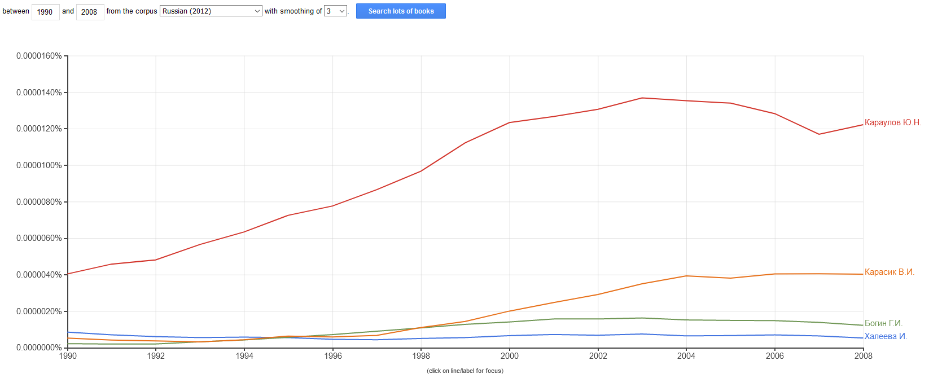

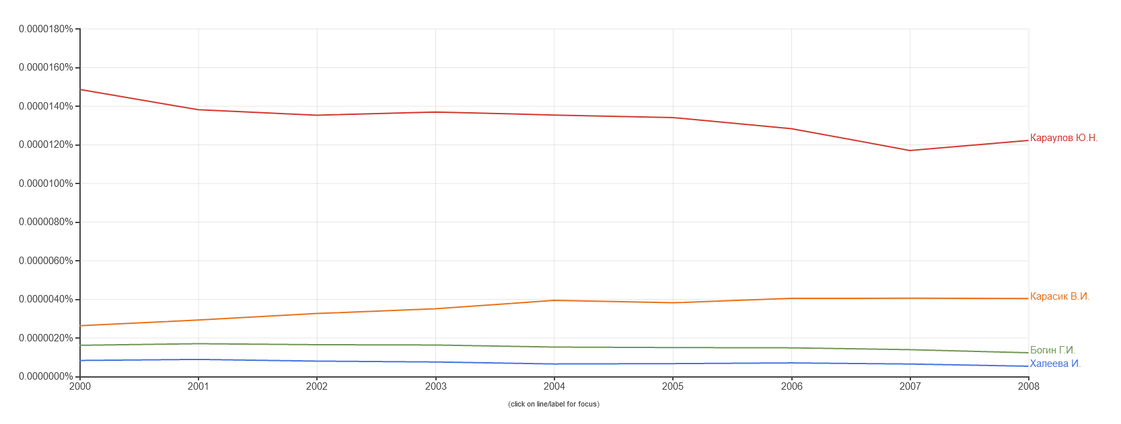

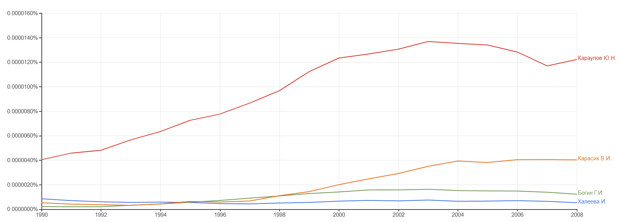

языковая личность

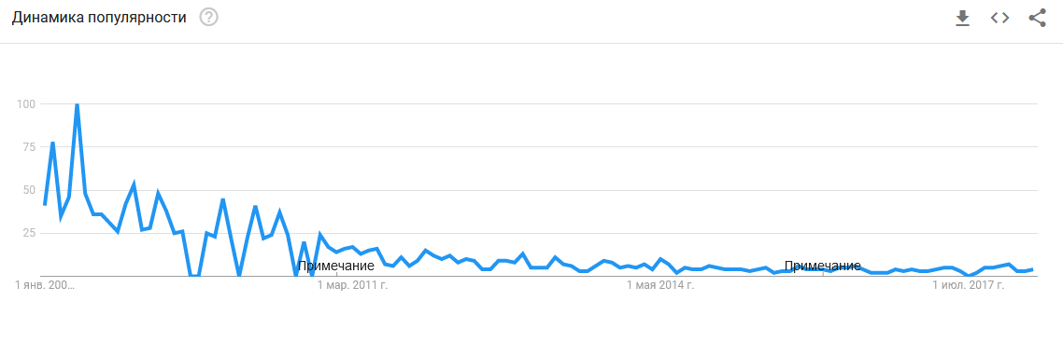

2019

Возможные действия
 | Выделить все публикации на этой странице
 | Снять выделение
 | Добавить выделенные статьи в подборку:

Добавить все страницы с результатами поиска в указанную выше подборку
Вернуться к поисковой форме и изменить условия запроса
Создать новый поисковый запрос
Продолжить поиск среди найденных результатов
Вывести список моих публикаций
Вывести список публикаций, ссылающихся на мои работы
Вывести список ссылок на мои публикации
Анализ публикационной активности автора

